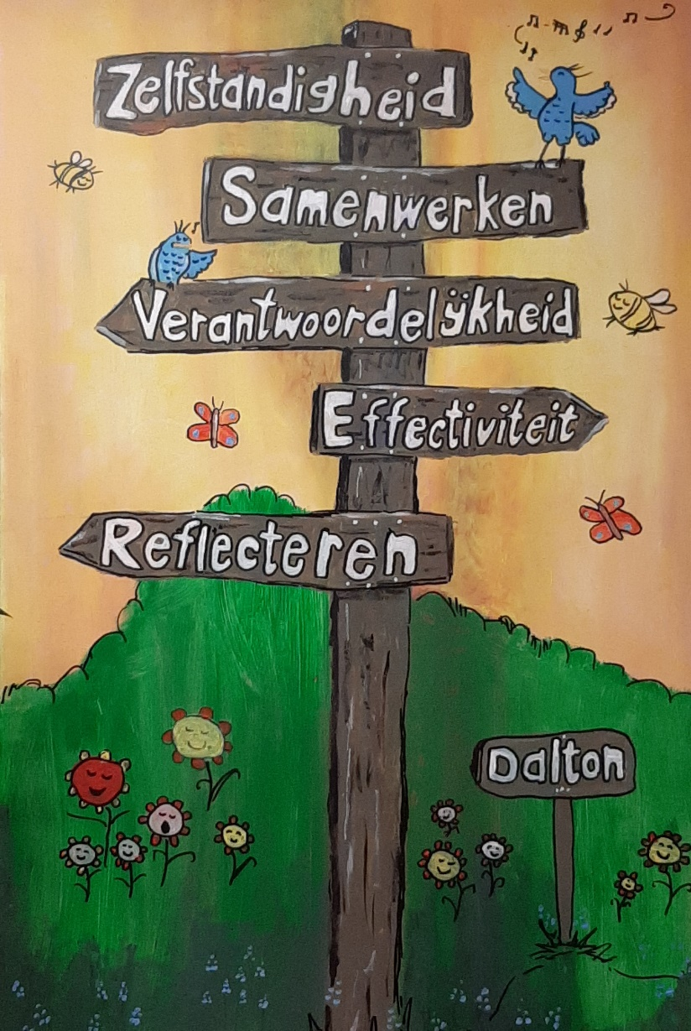

DALTONHANDBOEK
Openbare Dalton Basisschool De Meander

Locatie Oost
Bingerden 41
8219 AV Lelystad
0320-219317
Locatie West
Pauwenburg 4
8225 TA Lelystad
0320-240521

www.demeander.eu
versie augustus 2022
Inhoudsopgave
Voorwoord 3
Inleiding 4
Hoofdstuk 1: Geschiedenis en beleid 5
1.1 Geschiedenis van daltonschool ‘De Meander’ 5
1.2 Onze missie en visie 5
1.3 Relatie met andere beleidstukken 6
Hoofdstuk 2: Visie op daltononderwijs 7
2.1 Vrijheid en Verantwoordelijkheid 7
2.2 Zelfstandigheid 8
2.3 Samenwerken 11
2.4 Effectiviteit/doelmatigheid 12
2.5 Reflectie 15
2.6 Leerlingenraad 16
Hoofdstuk 3: De leerkracht en het team 17
Hoofdstuk 4: Daltononderwijs in ontwikkeling 18
Slotwoord 20

Voorwoord

Voor u ligt het Daltonhandboek van openbare daltonschool de Meander. Met het schrijven van dit boek, beogen wij de doorgaande lijnen binnen de school. Daarbij geven wij ouders, leerkrachten en andere belangstellenden een inzicht in ons handelen.
Ons Daltonhandboek zal continu in ontwikkeling blijven en de benodigde groei doormaken, daarom zal ons Daltonhandboek regelmatig aangepast worden.
Wij proberen de inhoud van dit boek neer te zetten, op de manier zoals wij ook onze visie naar buiten brengen, gebaseerde op “De gouden cirkel“ van Simon Sinek. Welke reis we ook maken, welke doelen we ook stellen, alles begint met “waarom”.
Ria van Putten
Directeur ODBS De Meander

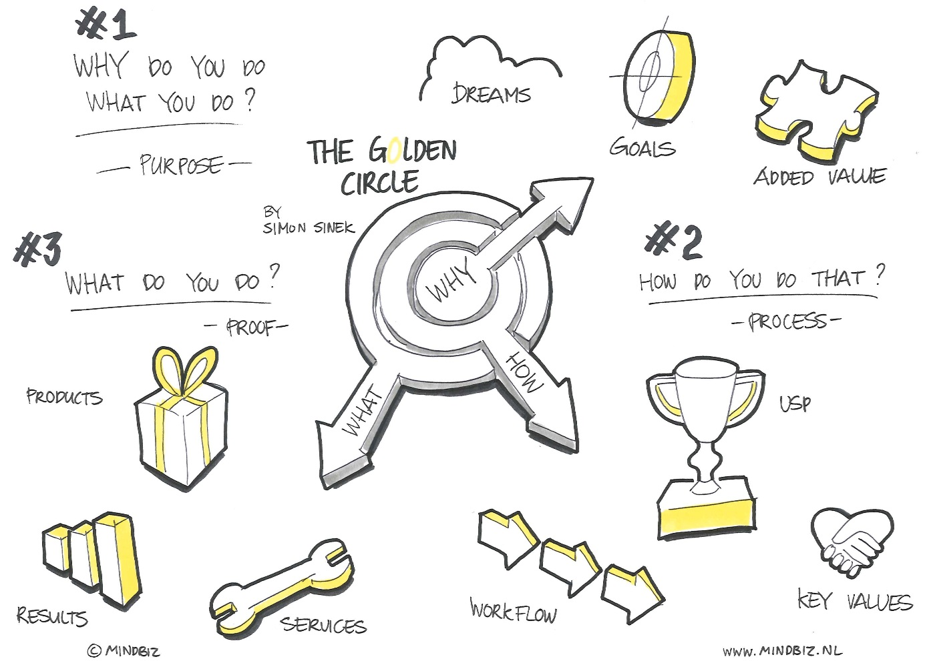

Inleiding

Waarom is dit Daltonhandboek geschreven?
Wij schrijven ons Daltonhandboek als ‘praktische’ gids om verschillende doelen na te streven:
- Inzichtelijk maken hoe het daltononderwijs vorm krijgt op de Meander;
- Transparantie met betrekking tot afspraken voor alle betrokkenen om de afspraken te borgen;
- Als handreiking voor nieuwe collega’s op de Meander;
- Inzicht te geven in de ontwikkelingen die wij willen doormaken binnen ons daltononderwijs.

Hoe is dit boek geschreven?
Ons Daltonhandboek is tot stand gekomen mede door de visie van Simon Sinek. Vanuit een theoretisch kader waarin de visie, huidige context en de verbinding met het daltononderwijs wordt geschetst, zal dit Daltonhandboek vanuit onze schoolkernwaarden de praktische uitwerking in de groepen beschrijven.

People like Martin Luther King Jr., Steve Jobs, and the Wright Brothers had little in common, but they all started with WHY. They realized that people won’t truly buy into a product, service, movement, or idea until they understand the WHY behind it. Start With Why shows that the leaders who’ve had the greatest influence in the world all think, act, and communicate the same way — and it’s the opposite of what everyone else does. Sinek calls this powerful idea The Golden Circle, and it provides a framework upon which organizations can be built, movements can be led, and people can be inspired. And it all starts with WHY
-Simon Sinek-

Wat is in het boek beschreven?
Wij willen aan de hand van dit Daltonhandboek laten zien hoe wij het onderwijs vorm geven bij ons op de Meander. Dit gekoppeld aan onze kernwaarden. Dalton is immers een ‘middel’ om een doel te bereiken. Daarbij delen wij graag onze ervaringen en onze reis met u. Onze daltonreis die gevuld en gevormd wordt door de daltonkernwaarden om zo de doelen te kunnen bereiken.

Iedere kernwaarde van ons daltononderwijs, zal beginnen met waarom. Waarom vinden wij deze kernwaarde zo belangrijk in ons onderwijs?

Vervolgens beschrijven we hoe we deze kernwaarde in onze school zichtbaar naar voren laten komen.

Wat we doen, wil zeggen dat de praktische invulling beschreven wordt, aan de hand van voorbeelden uit de praktijk.

Hoofdstuk 1: Geschiedenis en beleid

1.1 Geschiedenis van daltonschool ‘De Meander’

De Meander heeft in 2018 haar 15-jarig jubileum gevierd.
De afgelopen jaren kenmerkte zich door een structurele dynamiek, vanuit een snelle leerlingengroei naar een meer stabiele leerlingengroei.
De school heeft ongeveer 400 leerlingen en bestaat uit 2 locaties, die qua gebouw nogal verschillen. Wij streven er echter naar 1 school te blijven en hechten daarom veel waarde aan de doorgaande lijn op beide locaties. Nieuwe leerkrachten worden door het zittende personeel opgevangen en ingewerkt in de werkwijze zoals deze tot op heden is ontwikkeld. Daarnaast volgt iedere nieuwe leerkracht de daltonopleiding zodat zij ook officieel daltonleerkracht zijn. Om dit in goede banen te leiden is er een daltoncoördinator die de gemaakte afspraken borgt en vernieuwingen invoert. In juli 2021 hebben zijn wij gevisiteerd en ons daltonpredicaat is verlengd tot 2026.

1.2 Onze missie en visie

Vanuit de daltongedachte zien wij op De Meander de leerkracht als coach en de leerling als eigenaar van het leerproces. Wij hebben een enthousiast team en de leerkrachten zijn Dalton opgeleid of halen hun bevoegdheid hiervoor. Wij geloven in onderwijs waarin het kind met plezier, op eigen niveau het beste in zichzelf naar boven durft te halen. Zij leren hierbij ook anderen met respect te behandelen.

Ons streven is de leerling voor te bereiden op de steeds veranderende maatschappij. Dit bereiken wij door zelfstandigheid, verantwoordelijkheid en samenwerken te stimuleren. Bovendien leren wij leerlingen om een positieve, kritische blik te ontwikkelen. Eigenaarschap en de betrokkenheid van de leerling spelen daarbij een grote rol.

De Meander is een openbare daltonbasisschool. Samen verzorgen de Meander en de Tjalk , daltononderwijs in Lelystad. Beide scholen met eigen accenten. Daltononderwijs behoort tot de categorie van de traditionele vernieuwingsscholen.

Elke daltonschool baseert het onderwijs op vijf kernwaarden:
- zelfstandigheid
- vrijheid/verantwoordelijkheid
- samenwerking
- effectiviteit en doelmatigheid
- reflectie

De dag- en/of weektaak is hierbij een belangrijk hulpmiddel waardoor wij kunnen differentiëren in tempo en niveau en waarmee de leerlingen kunnen reflecteren op hun eigen handelen.

1.3 Relatie met andere beleidstukken

Het schoolplan
Iedere Nederlandse school heeft een schoolplan, waarin uitgebreid wordt verwoord hoe er wordt gewerkt, waarom er zo wordt gewerkt, welke materialen daarbij worden gebruikt en wat de ontwikkelingsplannen voor een periode van 4 schooljaren zijn.
De reikwijdte van het schoolplan is daarmee groter dan die van het Daltonhandboek dat nu voor u ligt. In dit boek worden voornamelijk de praktische afspraken beschreven die binnen het team zijn gemaakt, om ervoor te zorgen dat de Meander een daltonschool is en blijft.

De schoolgids
Aan het begin van het schooljaar wordt de schoolgids uitgegeven. Deze komt op de website van onze school te staan en is voor iedereen te lezen. Als ouders een papieren versie willen, dan is dat natuurlijk mogelijk. In de schoolgids staat praktische informatie over de school. Voorbeelden zijn: de identiteit van de school, de vakken die gegeven worden, de samenstelling van het team, de activiteiten door het jaar heen, de zorgstructuur, de rapportage en ouderbetrokkenheid.

Hoofdstuk 2: Visie op daltononderwijs

De overkoepelde vereniging voor het daltononderwijs in Nederland is de Nederlandse Dalton Vereniging (NDV). Vanuit het NDV is een landelijke visie omschreven waar alle daltonscholen in Nederland op een eigen passende wijze invulling aan geven. Het NDV werkt vanuit vijf pijlers: vrijheid/verantwoordelijkheid, zelfstandigheid, samenwerken, reflectie en effectiviteit. De visie van de Meander op daltononderwijs is beschreven aan de hand van deze pijlers.

2.1 Vrijheid en Verantwoordelijkheid
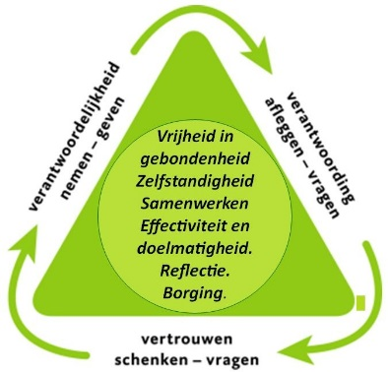
(Eigen keuzes mogen maken zorgt voor een actieve leerhouding)

Waarom
Verantwoordelijkheid nemen en geven en vertrouwen vragen en schenken zijn onlosmakelijk verbonden met het afleggen van verantwoording. Bij ons op school leren wij van en met elkaar. Wij vinden het belangrijk dat leerlingen betrokken worden bij hun eigen leerproces. Dat zij zich verantwoordelijk voelen bij het welzijn van een ander en zich daarvoor ook actief willen inzetten. Leerlingen bij ons op school leren kritisch te kijken naar eigen handelen en het gemaakte werk.

Hoe
Vertrouwen geven is het belangrijkste sleutelwoord. De startpositie van elk kind dat bij ons op school begint is anders. Het ene kind kan meer verantwoordelijkheid aan dan de ander. Het geven van deze verantwoordelijkheid door de leerkracht zal bij elk kind daarom ook anders zijn.
Het ontwikkelen van deze verantwoordelijkheid begint al vanaf groep 1. Het werken in de hoeken en later op de werkplekken door de school is hier een mooi voorbeeld van. Of het nu de bouwhoek is of een werkplek, de leerling moet zijn verantwoordelijkheid nemen om te doen wat er van ze verwacht wordt. Om deze afspraken zo duidelijk mogelijk te maken, zijn er handelingswijzers / afsprakenkaarten aanwezig. Hierop kunnen de leerlingen zien wat de afspraken zijn en welke stappen zij moeten nemen.
Daarnaast zorgt het werken met de weektaak voor het ontwikkelen van de verantwoordelijkheid. Dat start met het plannen, vervolgens het uitvoeren en het eindigt met het zelfstandig nakijken.

Wat
Werkplekken in de klas en door de school zorgen ervoor, dat de leerlingen zelf een plek mogen kiezen om alleen of samen aan het werk te kunnen gaan. Wij vinden het belangrijk dat kinderen de ruimte krijgen om eigen keuzes te maken betreffende een werkplek. Dit gebeurt soms ook buiten het gezichtsveld van de leerkracht.
Vanaf de kleutergroepen bieden wij al diverse hoeken aan waar de kinderen kunnen spelen/werken/leren. Voor de groepen 3 t/m 8 zijn er meerdere werkplekken in de school te vinden.

2.2 Zelfstandigheid
(Onafhankelijk zijn van een ander, leert je om te zien wat je zelf kunt)

Waarom
Wij vinden het belangrijk dat we de kinderen leren zichzelf te redden in een steeds veranderende maatschappij, waarin zelfstandigheid nodig is. Wij geloven erin dat ieder kind deze zelfstandigheid kan ontwikkelen. Dit is niet voor niets 1 van de 5 pijlers van Dalton. Wij proberen leerlingen te laten zien wat de gevolgen kunnen zijn van de gemaakte keuzes en dat zij hiervoor de verantwoordelijkheid nemen. Daarnaast willen wij de kinderen vaardigheden leren om voor zichzelf op te komen en hun grenzen aan te geven.

Hoe
Zelfstandigheid ontwikkelen doen we stap voor stap, waarbij we vooral kijken naar het niveau van het individuele kind. In iedere groep zitten kinderen die op verschillenden niveaus werken. Sommige kinderen hebben extra instructie nodig, omdat zij de stof wat lastiger vinden of hebben juist baat bij een verkorte uitleg, zodat zij al eerder kunnen starten. Tijdens de werkmomenten zijn de leerlingen zelfstandig aan het werk. De leerkracht kan op dat moment de extra instructies geven. Leerlingen mogen elkaar ook helpen.
Wij maken de leerlingen zelfstandig door te leren plannen, de weektaak, zelfstandig nakijken, hulp leren geven en vragen waar nodig en een werkplek te kiezen waar ze aan hun taak werken.

Wat
Kleuren van de dag
Iedere dag van de week wordt aangegeven met een vaste kleur. Dit is bij alle groepen gelijk. Zo wordt de week gestructureerd voor de leerlingen, wat hen bijvoorbeeld helpt een planning te maken. De kleuren hangen zichtbaar in iedere groep.
Maandag
Dinsdag
Woensdag
Donderdag
Vrijdag
De dagkleuren kunnen ook gebruikt worden voor de administratie van verschillende taken. De kinderen uit groep 1/2 plannen op het planbord met de dagkleur welke taak zij gaan uitvoeren. De kinderen uit groep 3 t/m 8 gebruiken de kleuren om hun weektaak te plannen.

Dagritme kaarten (onderbouw)
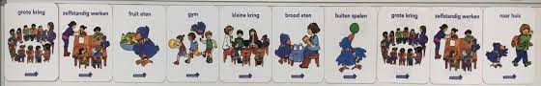
Het verloop van de dag wordt aangegeven door kaartjes met plaatjes. Hierop kunnen de kinderen zien hoe de volgorde van de activiteiten is. Dit helpt ze om de dag te ordenen.

Stoplicht
In elke groep van onze school hangen een stoplicht en een timer. Het stoplicht wordt gebruikt om uitgestelde aandacht en het zelfstandig werken te organiseren en visualiseren. De timer laat zien hoe lang het stoplicht nog op de kleur blijft staan. De afspraken van het stoplicht voor zelfstandig werken:
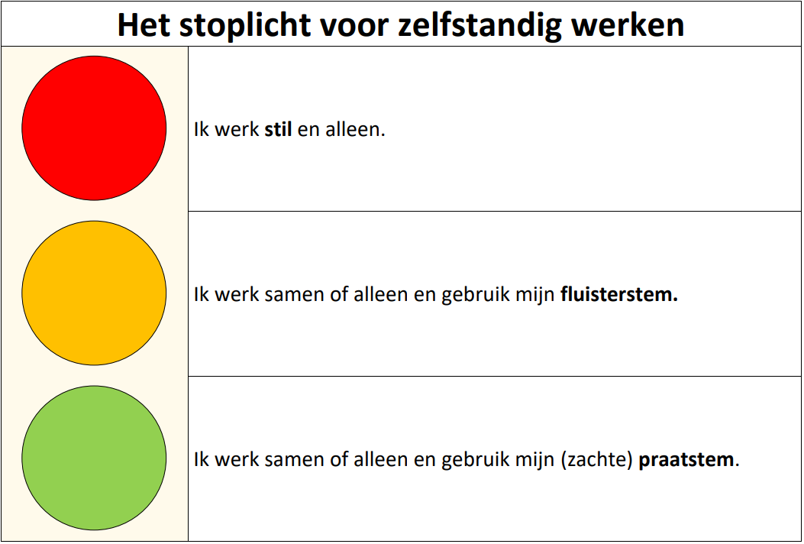

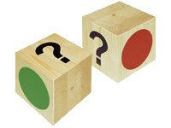
Daltonblokje
Wanneer er zelfstandig gewerkt wordt in de klas, kunnen de leerlingen door middel van het daltonblokje aangeven of zij hulp nodig hebben van de leerkracht en of zij wel /niet gestoord mogen worden door een klasgenoot. De afspraken van het blokje voor uitgestelde aandacht:
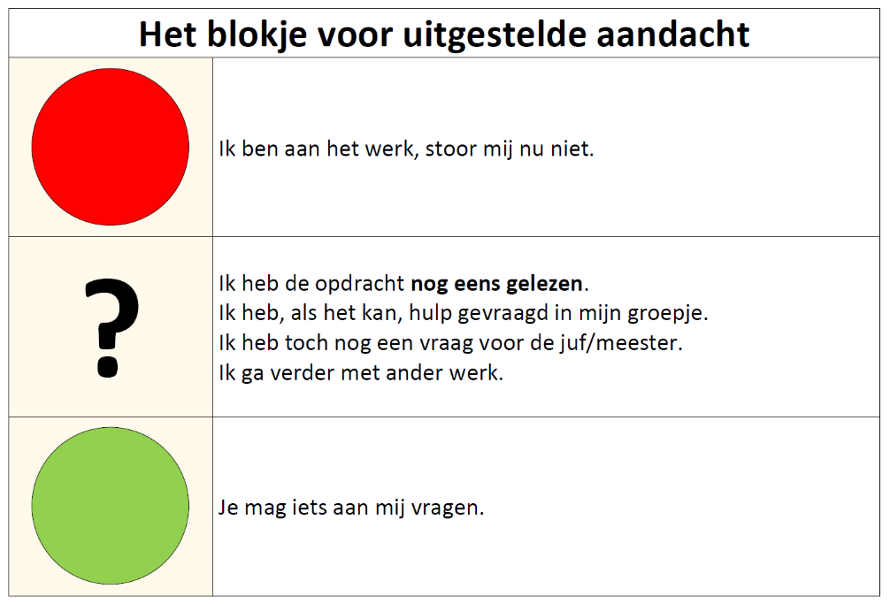

In alle groepen heeft de leerkracht heeft de leerkracht een groter daltonblok om, naast het gebruik van het stoplicht, zijn/haar beschikbaarheid zichtbaar te maken voor de leerlingen.

Servicerondes
Na de instructie van het werk gaan de leerlingen eerst zelf aan het werk. De leerkracht heeft dan tijd om leerlingen die het nodig hebben op gang te helpen. Daarna loopt de leerkracht rondes om leerlingen, die een blokje op het vraagteken hebben, te helpen of overige hulp te bieden die nodig is.
Voor en na een ronde heeft de leerkracht tijd om met (groepjes) leerlingen te werken.
Plannen en de weektaak
De weektaak is het bekendste element van het daltononderwijs. Er is in de school een opbouw in het werken met de weektaak.
In de groepen 1/2 wordt nog niet gewerkt met een weektaak, daar wordt gewerkt met het digikeuzebord. Deze houdt bij hoe vaak ieder kind wat heeft gekozen. Hierover gaan de leerkrachten met de leerlingen in gesprek. Ook wordt er gewerkt met een timetimer, de leerkracht houdt in de gaten hoe het gaat. Het plannen krijgt aandacht tijdens het kiezen: tijdsplanning, hoeveel tijd heb ik nog, kan ik nog…, wanneer ga ik…
In schooljaar 2020-2021 is de nieuwe weektaak voor de groepen 3 t/m 8 in Excel geïntroduceerd. De weektaak is individueel aanpasbaar, zodat ieder kind bij de verschillende vakgebieden op zijn/haar eigen niveau kan werken.

Opbouw in tijd aaneengesloten zelfstandig werken op de Meander
Het principe zelfstandig werken houdt in dat leerlingen enige tijd leerstof op eigen niveau verwerken, zonder daarbij hulp nodig te hebben van de leerkracht. Het is dus niet het individueel verwerken van de zojuist gegeven instructie. De leerlingen maken hun eigen planning en kiezen zelf het vak waarmee zij bezig gaan.
Bij het zelfstandig werken wordt er met het stoplicht, timer en de daltonblokjes gewerkt.

De uiteindelijke doelen die gesteld worden voor het aaneengesloten zelfstandig werken:
Eind groep 1-2: 10 minuten
Eind groep 3: 15 minuten
Eind groep 4: 20 minuten
Eind groep 5: 30 minuten
Eind groep 6: 40 minuten
Eind groep 7: 50 minuten
Eind groep 8: 60 minuten

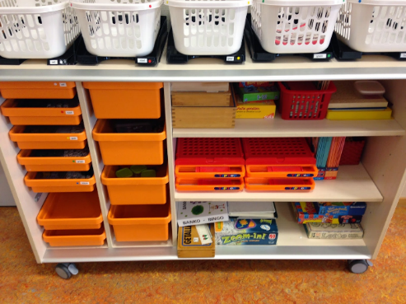
Keuzewerk
Vrijheid betekent niet alleen dat de leerling de volgorde binnen de taak mag bepalen, maar ook dat het voor een deel zelf de inhoud van zijn/ haar leren kan kiezen. Bij ons op de Meander mag een leerling op alle tijden van de week werken aan keuzewerk, behalve tijdens de instructiemomenten.
Keuzewerk behoort tot de weektaak, niet alleen voor die leerlingen die de weektaak afhebben. In de klas staat een kast met keuzewerk waar de leerkracht materialen uitstalt en de leerlingen een keuze uit kunnen maken. We zorgen ervoor dat de keuzekast up-to-date is en goed gevuld is met leermaterialen, ontspanning en meervoudige intelligentie. 4x per jaar, ieder seizoen, doen we een grote check en worden er materialen gewisseld.

2.3 Samenwerken
(Samen staan we sterk)

Waarom
Wij zijn een daltonschool waar verbondenheid hoog in het vaandel staat. Hieronder verstaan wij samenwerken, maar ook oog voor elkaar hebben. Door elkaar te zien, een luisterend oor te hebben, mee te voelen met een ander, samen te werken, elkaar te willen helpen en verbonden te zijn, ontstaat er betrokkenheid. Vanuit een goed pedagogisch klimaat willen wij met elkaar leren, werken en spelen. Samenwerkend leren verhoogt de motivatie van de leerlingen om te leren. Het geeft plezier door het sociale aspect ervan en er wordt doelgericht gewerkt.

Hoe
Vaardigheden om te kunnen samenwerken kunnen op verschillende manieren aangeleerd worden aan kinderen. Door de dag heen komen veel (onbewuste) momenten voor waarin kinderen samenwerken met elkaar. Voetballen op het plein, samen een som oplossen en een balspel doen in de gymzaal zijn enkele voorbeelden. Daarnaast bieden wij ook veel activiteiten aan om het samenwerken te stimuleren. Hierbij maken wij ook gebruik van coöperatief leren. Bij coöperatief leren gaat het om de samenwerking tussen diverse leerlingen, waarbij ieder kind gestimuleerd wordt zelf na te denken en een eigen inbreng te hebben. De kinderen discussiëren samen over de lesstof, halen voorkennis op, geven elkaar uitleg/informatie en vullen elkaar aan. Zij zoeken samen naar een oplossing.

Wat
Er zijn verschillende coöperatieve werkvormen die de leerkracht kan inzetten in de lessen. Deze werkvormen verschillen in tijdsduur, maar ook in complexiteit. De ene werkvorm is geschikt als startopdracht, terwijl de andere wordt ingezet om de verwerking te maken. Het belangrijkste is dat de leerkracht de werkvorm inzet zoals deze bedoeld is, want dan komt hij het beste tot zijn recht.

2.4 Effectiviteit/doelmatigheid
(Alles wat je aandacht geeft, groeit)

Waarom
Het daltononderwijs is gericht op een effectieve inzet van tijd, menskracht en middelen. Wij willen eigenaarschap ontwikkelen bij iedere leerling. Door de leerling plezier in het leren te laten ervaren, plezier in het samen leren van en met elkaar, willen we de betrokkenheid vergroten.
Kinderen groeien als er effectief onderwijs wordt geboden. Waarbij het belangrijk is dat er ruimte voor reflectie is.
De ontwikkeling van de leerlingen volgen wij door het gebruik ven ParnasSys en LOVS.

Hoe
Kinderen kunnen op verschillende manieren groeien. Wij volgen de groei op leergebied door effectief onderwijs te bieden en daarnaast kijken we naar groei op persoonlijk gebied. Iedere leerling heeft talent, iedere leerling is uniek.
Effectief onderwijs begint bij de zorgstructuur. Wij hebben de zorgstructuur voor onze leerlingen zo opgezet dat deze direct in verbinding staat met ons onderwijs. Door alle leerlingen duidelijk in beeld te hebben, worden de weekplanning (voor de leerkracht en voor de leerling), het doelenbord (voor de leerling) en de weektaak (voor de leerling) effectief op elkaar afgestemd.

Wat
Aan de hand van de Cito en methodetoetsen wordt er gekeken welke leerlingen voor welk doel (extra) instructie nodig hebben. Dit wordt voor rekenen, volgens de rekenstandaard, vastgelegd in de blokvoorbereiding. Voor spelling wordt in het logboek bijgehouden welke leerlingen de doelen (nog) niet beheersen. Voor begrijpend lezen wordt er gewerkt met de schoolstandaard begrijpend lezen.
Voor de vakken spelling en technisch lezen worden groepsplannen opgesteld. Waar nodig wordt in overleg met ouders en intern begeleider een OPP opgesteld. In de ondersteuningscyclus van Stichting SchOOL is vastgelegd hoe de zorgstructuur binnen de Meander is. Onze zorgstructuur zien wij terug in onze klassenorganisatie. Dit vraagt om een goede voorbereiding van de lessen. De leerkracht weet wanneer wat wordt aangeboden en wie daarbij extra zorg nodig heeft. De weekplanning wordt voor de leerlingen zichtbaar gemaakt op het rooster wat in de klassen te zien is. Daarbij hebben wij in iedere groep dagelijks een bord waarop te zien is welke lessen er die dag gegeven worden en nog belangrijker: welk doel eraan gekoppeld is.

Dag- en weekplanning
Er zijn afspraken gemaakt over de dag- en weekplanning. De groepen 1/2 werken met dagritmekaarten. Vanaf groep 3 ziet de indeling er als volgt uit:
Groep 3: dagplanning zonder tijd  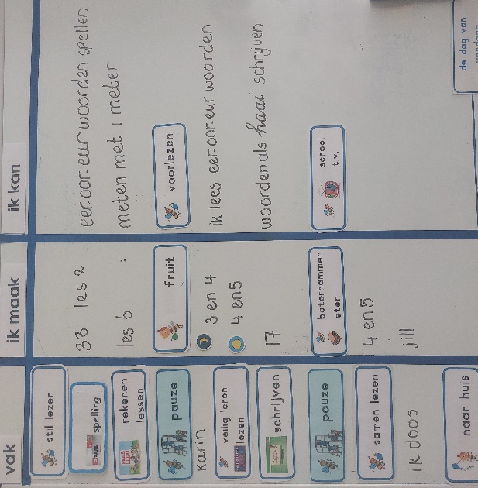  vak – ik maak – ik kan | Groep 4: dagplanning met tijd op 3 manieren  tijd – vak – ik maak – ik kan  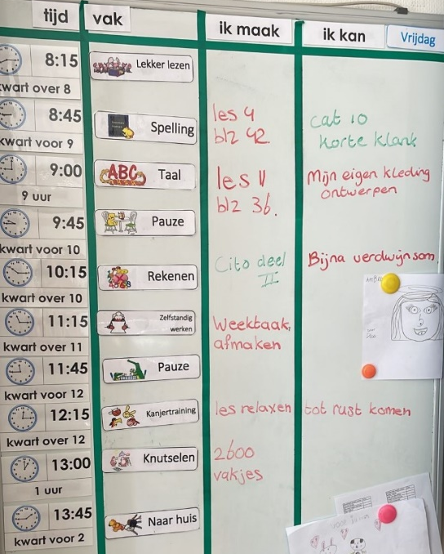
Groep 5: dagplanning met digitale starttijd  tijd – vak – les – doel  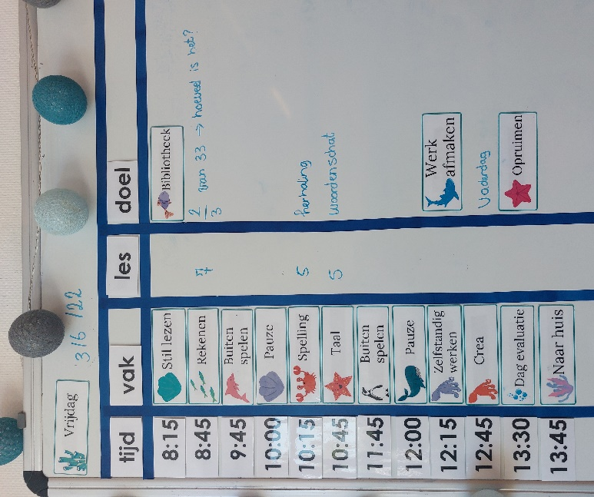 | Groep 6/7/8: weekplanning  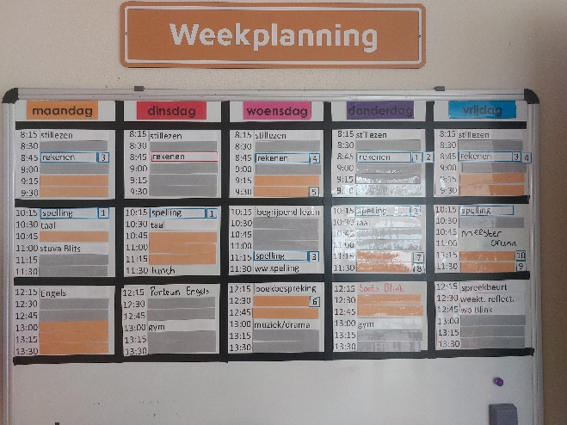  grijs = klassikale les  oranje = zelfstandig werken

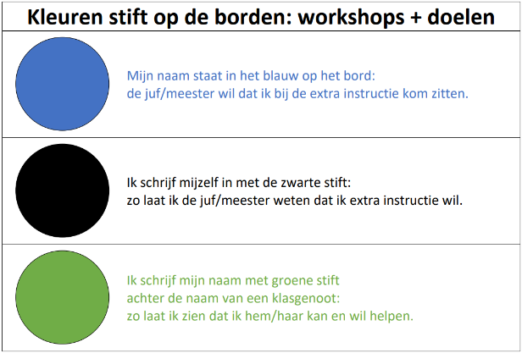
Borden: workshops + doelen
Vanaf groep 6 kunnen de leerlingen zich inschrijven voor de workshops en de lesdoelen. We hanteren drie kleuren waarmee er met een stift op het bord de naam van de leerling wordt geschreven, zie afbeelding. Hoe de indeling van die borden eruit ziet en hoe we deze exact gebruiken, gaan we schooljaar 2022-2023 een besluit over nemen.

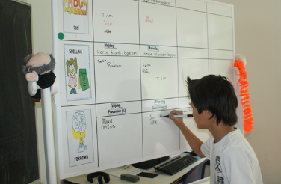
Buiten de dag- of weekplanning en het bord voor de workshops, hebben we de weektaken ook op maat ontwikkeld. Het zelfstandig werken (de verwerkingsopdrachten) worden aangepast aan het niveau van de leerling. Ook kan de weektaak individueel per vakgebied aangepast worden aan het niveau.
Kind schrijft zich in voor instructie
Portfoliogesprekken
Leerlingen zijn de eigenaar van hun eigen leerproces. Wij bereiden ze voor op de maatschappij en willen ze zo sterk mogelijk maken om aan de huidige maatschappij mee te doen. Sinds 2017 werken wij met het voeren van portfoliogesprekken. De leerling houdt aan de hand van zijn/haar portfolio een kleine presentatie over hoe het gaat. Hoe staat de leerling ervoor? Wat zijn de mooie momenten en waar is de leerling trots op? Welke doelen zijn er gesteld en wat gaat de leerling, in samenwerking met school en ouders eraan doen deze te behalen? In de portfoliomappen houden de leerlingen zelf alle informatie bij die te vinden is onder de volgende tabbladen:
- Ik
- Toppers
- Doelen
- Resultaten
- Rapport

Kijkwijzers
Om alle afspraken te borgen, maar ook om te gebruiken als controlemiddel, heeft de Meander kijkwijzers opgesteld. De daltonkijkwijzer is opgesteld aan de hand van de 5 Daltonkernwaarden. Elke kernwaarde heeft zijn eigen kijkwijzer. Op deze manier kan er bewust gekozen worden om naar één onderdeel te kijken binnen de groep of de school. Wij kunnen er ook voor kiezen om ze allemaal te gebruiken.

De kijkwijzers kunnen voor verschillende doeleinden gebruikt worden:
- Voor de leerkracht zelf - alle afspraken (die af te kruisen zijn) compact op een rij om op jezelf te reflecteren;
- Voor collegiale consultatie - om bij een ander in de klas te kijken op welke manier de schoolafspraken nog nageleefd worden;
- Voor de daltoncoördinator of directie - als controlemiddel of er aan de afspraken voldaan wordt.

2.5 Reflectie
(Stilstaan bij je handelen is vooruitgang)

Waarom
De Meander is een openbare daltonschool, waar iedere leerling, ouder en leerkracht welkom is. Wij vinden het belangrijk dat een leerling open kan, mag en durft te zijn. Dat de leerling zijn mening durft te geven en zijn emoties kan laten zien. Maar ook dat iedere leerling zichzelf kan zijn en respect heeft voor een ander. Alle teamleden van de Meander proberen uit te stralen dat het belangrijk is om open te zijn. Dat wij elkaar respecteren en naar elkaar luisteren. Maar ook dat wij naar onszelf kunnen kijken en open staan voor feedback en voor kritiek. Wij zien dat de leerling, door te reflecteren, naar zichzelf kan kijken, naar een ander en naar de omgeving. Ze nemen hun eigen denken en handelen onder de loep en maken vervolgens weer keuzes. Deze keuzes hebben ze nodig om te groeien.

Hoe
Wij vinden het heel belangrijk dat onze leerkrachten een open houding hebben. Door te luisteren, maar ook door zichzelf kwetsbaar op te stellen en het gesprek aan te gaan met de leerling geven wij dit als voorbeeld. De start van reflectie ligt bij de leerkracht. Open vragen stellen, doorvragen, dialogen aangaan en vooral te luisteren naar de leerling. Het doel is dat reflectie de hele dag door gebeurt, niet alleen voor of na een les of activiteit. In alle groepen wordt er regelmatig gereflecteerd. Er worden verschillende middelen ingezet om dit te doen: we hebben onder andere reflectiekaarten en diagnostische gesprekken met de leerlingen.
De kernwaarde reflectie verdient nog wel de nodige aandacht op de Meander. Ons doel is dat reflecteren niet gepland wordt, maar dat dit zo eigen gemaakt wordt dat we de hele dag door kunnen reflecteren.

Wat
Reflectiekaarten voor leraar en leerling
Doel van de kaarten is dat leraren en leerlingen in staat zijn te reflecteren op het eigen werk. De reflectiekaarten kunnen een speels en toch effectief hulpmiddel zijn bij het voeren van reflectieve plannings- en evaluatiegesprekken tussen leraar en leerling en het ontwikkelen van een opbrengstgerichte houding. De opbrengstgerichte reflectiekaarten zijn in principe geschikt voor alle leerlingen vanaf 9 jaar en kunnen extra waarde hebben bij zorgleerlingen.
De set bestaat uit 2x16 kaarten (VOOR en NA) waaruit kan worden gekozen. Deze sets kunnen in verschillende groepen en onafhankelijk van elkaar worden gebruikt: NA kan worden gebruikt na afloop van de les/het werk bij het voeren van evaluatiegesprekken. VOOR kan worden gebruikt voorafgaand aan de les/het werk bij het voeren van planningsgesprekken.
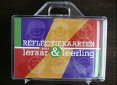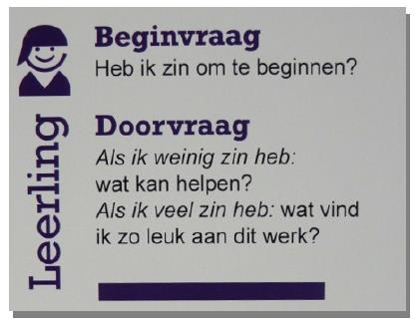

2.6 Leerlingenraad

De leerlingenraad is een groep enthousiaste vertegenwoordigers van alle leerlingen in de school. Er is per locatie een aparte leerlingenraad. De raad bestaat per locatie uit 8 leerlingen. Vanaf groep 5 t/m 8 worden er per klas 2 leerlingen door middel van een verkiezing gekozen. Iedere gekozen leerling zit 2 schooljaren in de leerlingenraad.
De leerlingenraad krijg inzicht in de organisatie van de school en zij worden verantwoordelijk gemaakt voor schoolse zaken. Leerlingen zullen meer betrokken raken met de school en ondervinden wat realistisch en haalbaar is.
Onze daltoncoördinator begeleidt de leerlingenraad en deze komt ongeveer 6 keer per jaar bijeen om te praten over de verschillende onderwerpen die worden aangedragen door de leerlingen van de Meander. Zij koppelen de informatie uit de vergaderingen terug naar zowel directie, team en leerlingen. Buiten deze vergaderingen om kan het voorkomen dat de leerlingenraad zelf bijeenkomt en onderwerpen bespreekbaar maakt.
De leerlingenraad bevordert het actief burgerschap en sluit aan op het educatief partnerschap.

Hoofdstuk 3: De leerkracht en het team

Het daltononderwijs van een school laat zich maar voor een deel vastleggen in afspraken.
Het belangrijkste is en blijft altijd de persoon van de leerkracht. Deze heeft "dalton tussen de oren zitten". Dat is een bepaalde houding ten opzichte van kinderen en ten opzichte van het onderwijs.
De persoon van de leerkracht is het hart van het (dalton)onderwijs.
Vanuit de daltonoptiek gezien, opereert een leerkracht per definitie niet solistisch. Hij/zij functioneert in een team. Binnen dit team inspireer je elkaar en ondersteun je elkaar. En in teambijeenkomsten wordt de ontwikkeling van de school vormgegeven.

Hoofdstuk 4: Daltononderwijs in ontwikkeling

In dit laatste hoofdstuk is te lezen wat de speerpunten voor de komende jaren zijn. Hierin zijn de aanbevelingen vanuit het NDV meegenomen. Ten slotte worden de taken van de daltoncoördinator beschreven
Meerjarenplan Dalton
Schooljaar | Actiepunten
2021-2022 | Aan het eind van schooljaar 2021-2022:  - hebben alle leerkrachten een Daltoncertificaat;  - heeft de weektaak in de groepen hetzelfde format en kan deze individueel aangepast worden;  - worden het stoplicht en de timers los van het bord gebruikt;  - wordt er les gegeven volgens het Daltonprincipe en is er ook tijd ingeroosterd voor zelfstandig werken, waarin de kinderen ook tijd hebben voor het keuzewerk uit de keuzekast;  - vullen kinderen ook zelf het portfolio met materialen waar ze trots op zijn;  - werkt de leerlingenraad zoals deze bedoeld is;  - zijn de dagritmeborden vernieuwd;  - is er een start gemaakt met het veranderen van het portfolio, te beginnen bij de ‘why’.
2022-2023 | Aan het eind van schooljaar 2022-2023:  - wordt er in het portfolio gewerkt met een rapport uit Parnassys;  - is het portfolio in ontwikkeling: waarom;  - is er een daltonwerkgroep waarin alle bouwen vertegenwoordigd zijn;  - ronden 4 leerkrachten hun daltonopleiding af;  - ziet het bord voor de workshops en doelen er in de groepen 6/7/8 ongeveer hetzelfde uit en wordt er in elke groep op dezelfde manier mee gewerkt;  - zijn de groepen 1 t/m 4 gaan experimenten met doelenkaarten.
2023-2024 | Aan het eind van schooljaar 2023-2024:  - rondt 1 leerkracht (en evt. nieuwe leerkrachten) haar daltonopleiding af;  - evalueren en borgen we de afspraken over de borden in de klas;  - is het portfolio in ontwikkeling: how/what (oriënteren/ontwikkelen);  - worden de doelenkaarten in de groepen 3/4 ontwikkeld en wordt ermee gewerkt;  - oriënteren de groepen 1/2 zich op het werken met doelenkaarten.
2024-2025 | Aan het eind van schooljaar 2024-2025:  - ronden nieuwe leerkrachten hun daltonopleiding af;  - is het portfolio in ontwikkeling en voeren we het nieuwe portfolio in;  - evalueren en borgen we de doelenkaarten in de groepen 3/4.
2025-2026 | Aan het eind van schooljaar 2025-2026:  - ronden nieuwe leerkrachten hun daltonopleiding af;  - evalueren en borgen we het nieuwe portfolio.

De daltoncoördinator stuurt het reilen en zeilen van het daltononderwijs aan, monitort de doorgaande lijn en brengt nieuwe inzichten de school in. Hieronder wordt een beknopt overzicht gegeven van de taken van de daltoncoördinator.
- Zij ontwikkelt daltonbeleid of spitst nieuw landelijk beleid toe op de school.
- Zij houdt zich op de hoogte van de actuele ontwikkelingen binnen het daltononderwijs.
- Zij stuurt de daltonwerkgroep aan.
- Zij bereidt daltononderdelen op vergaderingen voor en leidt deze.
- Zij legt de gemaakte afspraken vast en draagt verantwoording voor de uitvoering van de gemaakte afspraken door het team.
- Zij onderhoudt contact met Dalton Nederland.
- Zij legt klassenbezoeken af.
- Zij zorgt ervoor dat er nieuwe leden worden gekozen voor de leerlingenraad.
- Zij leidt de leerlingenraad op beide locaties.
- Zij bezoekt de netwerkbijeenkomsten.
- Zij woont de landelijke daltoncafés bij.

Slotwoord

Middels het Daltonhandboek geven wij vooral het ‘waarom’ wij handelen vanuit de daltonvisie van de Meander weer. Alle teamleden van de Meander gaan graag in gesprek over hoe zij werken op de Meander, kom de school binnen en ervaar het, wees welkom!
Ria van Putten

